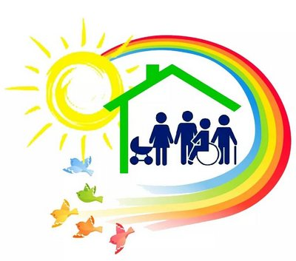**Брянская область**

**Администрация города Сельцо**

**Конкурсное задание № 3 «СЕМЕЙНОЕ ПОДСПОРЬЕ»**

Актуальными задачами в нашей работе являются развитие различных форм семейной взаимопомощи, организация сбора и распространения информации о потребностях семей с детьми, попавших в трудную жизненную ситуацию, и содействие в привлечении жителей города к оказанию помощи в ее преодолении. Вопрос «Развитие различных форм семейной взаимопомощи» рассматривался на заседании Координационного совета при главе города Сельцо еще в мае 2016 года. Была определена цель: создание организационных условий по объединению родительской общественности, определены основные задачи по ее реализации:

- создание условий для возникновения родительской активности;

- изучение готовности родителей к солидарной родительской взаимопомощи;

- предоставление помещений для организации работы родительских сообществ;

- предоставление помощи квалифицированных специалистов (педагогов, психологов, юристов и т.д.) родительским объединениям;

- развитие новых видов услуг на основе анализа тенденций в социуме и предложений родителей.

Среди родителей учащихся школ и воспитанников дошкольных учреждений города проведено анкетирование с целью выявления их готовности к участию в таких формах взаимопомощи, как:

- участие в работе родительских комитетов, семейных клубов;

- обмен детскими вещами, игрушками, книгами, мебелью и пр.;

- присмотр за другими детьми в свободное время;

- оказание информационной помощи;

- оказание консультативных услуг родителей – юристов, психологов, врачей другим родителям;

- оказание практической помощи родителей – строителей, слесарей, электриков и пр. - семьям, оказавшимся в трудной жизненной ситуации;

- участие в родительских акциях, семейных мероприятиях;

- благоустройство детских площадок, площадок семейного отдыха, разбивка цветников и пр.

Была составлена Копилка родительской взаимопомощи.

Одновременно с этим работал созданный при администрации города Банк вещей, куда жители Сельцо приносили одежду, обувь, игрушки.

С мая 2017 года в рамках участия в конкурсе городов России «Семья и город – растем вместе» в этом направлении появилась новая форма работы – информационный ресурс «Семейное подспорье». На страницах газеты «Сельцовский вестник», на сайте администрации города Сельцо (admsel.ru) опубликовано обращение к жителям города:

**УВАЖАЕМЫЕ ЖИТЕЛИ ГОРОДА СЕЛЬЦО!**

Рядом с нами живут те, кто сегодня нуждается в нашей помощи. Вы можете поделиться одеждой, обувью, игрушками, кухонными и бытовыми приборами, предметами мебели.

Поможем семьям вместе!

**Мы ждем Вас по адресу**: город Сельцо, ул.Свердлова,1, кабинеты № 5-8 (здание бывшей молочной кухни).

**Телефоны:**

**97-44-17, 97-15-00**

На сайте администрации города Сельцо на главной странице создан раздел «Семейное подспорье».

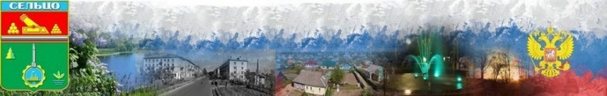[**Администрация города Сельцо**](http://admsel.ru/)

|  |  |  |  |  |  |  |  |  |  |  |  |  |  |  |  |  |  |  |
| --- | --- | --- | --- | --- | --- | --- | --- | --- | --- | --- | --- | --- | --- | --- | --- | --- | --- | --- |
| ТЕЛЕФОН ГОРЯЧЕЙ ЛИНИИ ПО ВОПРОСАМ  НЕФОРМАЛЬНОЙ ЗАНЯТОСТИ **97-22-09** | [Госуслуги](https://www.gosuslugi.ru/) | [Семейное подспорье [Семейное подспорье](http://admsel.ru/index.php/konkurs-gorodov-rossii/semya-i-gorod-rastem-vmeste/semejnoe-podspore)](http://admsel.ru/index.php/konkurs-gorodov-rossii/semya-i-gorod-rastem-vmeste/semejnoe-podspore) | |  |  |  | | --- | --- | --- | | **Сельцо** | Облачно | **+17 °C** |   Облачно  4м/с, юз737 мм рт. ст.53% влажн.   |  |  |  |  | | --- | --- | --- | --- | |  | | | | | Вечером  Пасмурно,  дождь+12  8м/с | Ночью  Пасмурно,  дождь+12  7м/с | Утром  Пасмурно, небольшой дождь+13  7м/с | Днем  Облачно+19  6м/с | | [[Gismeteo](https://www.gismeteo.ru/)Gis**meteo**](https://www.gismeteo.ru/)  [Прогноз на 2 недели](https://www.gismeteo.ru/weather-seltso-12460/2-weeks/) | | | | |

Здесь же регулярно размещается информация о том, в чем нуждаются наши семьи, предоставляются сведения об оказанной помощи, выражается благодарность отзывчивым людям.

Например: В кладовой «Семейного подспорья» имеются в наличии:

- летная одежда для девочек от 2 до 4 лет;

- швейная машина;

- детская зимняя коляска;

- детские игрушки;

- одежда для женщин (размеры 46 – 52).

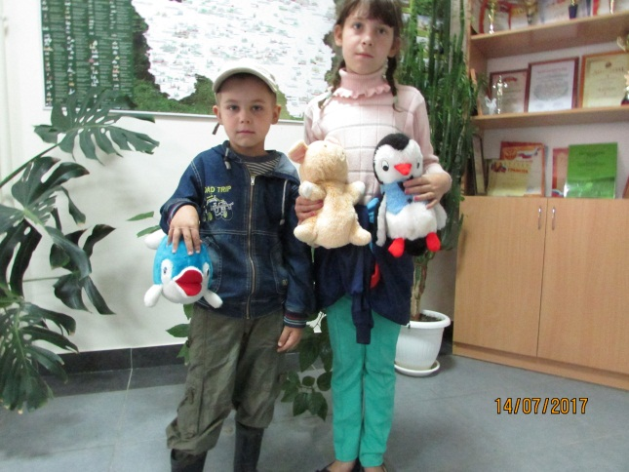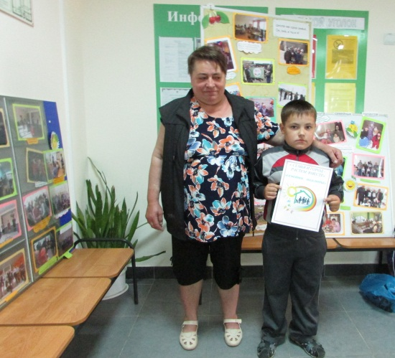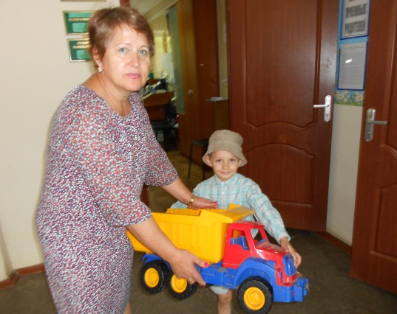

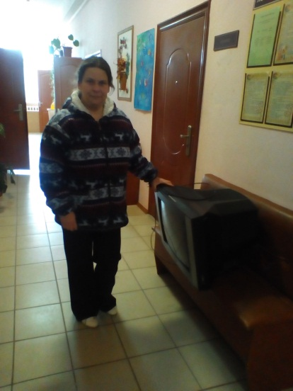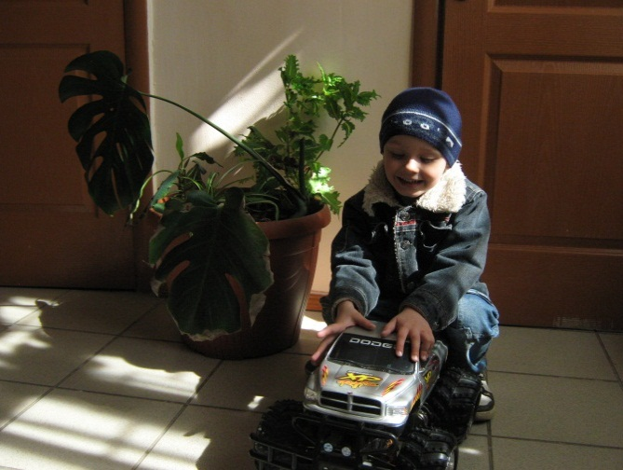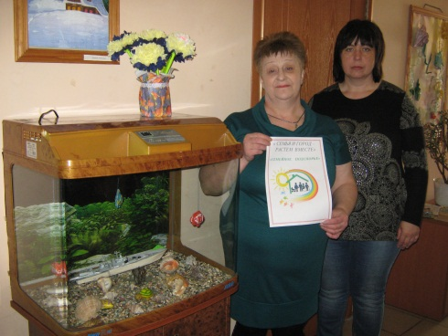

Помимо оказания адресной помощи проводятся Дни открытых дверей в Банке вещей, выездные акции в отдаленные микрорайоны. Так, например, 14 июля 2017 специалисты администрации г.Сельцо, координатор социальной участковой службы и сотрудники отделения помощи семье, женщинам и детям ГБУ КЦСОН г.Сельцо выезжали в микрорайон Первомайский для оказания помощи семьям, оказавшимся в трудной жизненной ситуации. 23 семьи получили вещевую помощь.

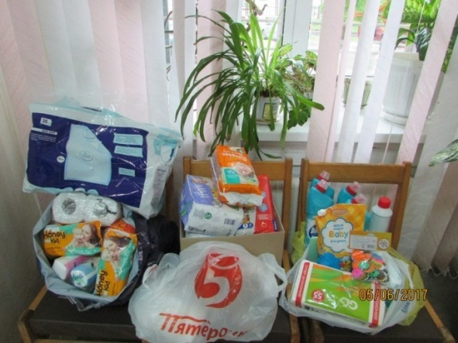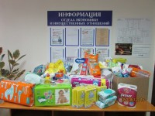

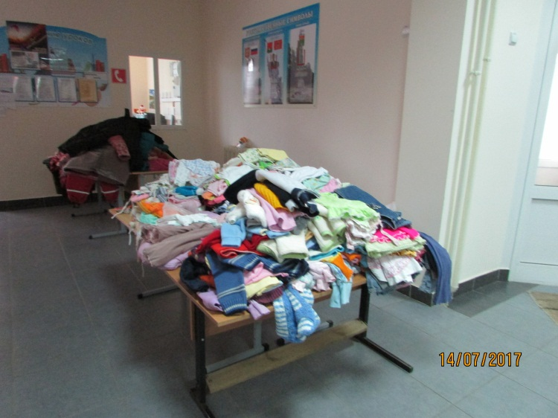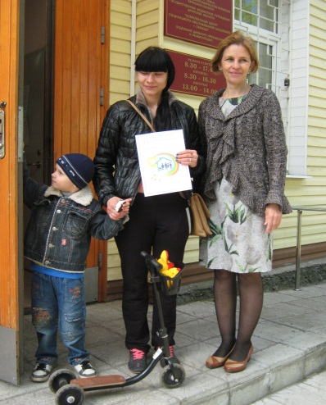

В начале лета в участковую социальную службу обратилась мама ребенка с ограниченными возможностями здоровья с просьбой отремонтировать детскую комнату. На призыв о помощи оперативно откликнулись наши земляки: кто-то принес обои, кто-то поделился краской, вызвался бесплатно побелить потолки. И это – далеко не единичный случай.

В настоящее время объявлены городская акция «Семья – семье» и акция общественной организации «Союз женщин Сельцо» «Помоги собрать ребенка к школе». Все собранные средства, канцелярские товары, одежда будут переданы семьям, оказавшимся в трудной жизненной ситуации.